**Практическая работа № 4.**

**Построение UML – модели системы. Диаграмма последовательности.** *(задания №1,2-2 часа, №3,4 - 2 часа)*

**Цель работы**: изучить структуру модели анализа, правила построения диаграмм последовательности, кооперации.

**Задачи:** научиться отображать взаимодействие объектов в динамике.

**ПО**: АСМОграф.

**Теоретический материал:**

Диаграмма последовательностей отображает взаимодействие объектов в динамике. Диаграмма последовательности относится к диаграммам взаимодействия UML, описывающим поведенческие аспекты системы, но рассматривает взаимодействие объектов во времени.

Диаграмма последовательности отображает временные особенности передачи и приема сообщений объектами.

Кооперация (collaboration) служит для обозначения множества взаимодействующих с определенной целью объектов в общем контексте моделируемой системы. Цель самой кооперации состоит в том, чтобы специфицировать особенности реализации отдельных наиболее значимых операций в системе. Кооперация определяет структуру поведения системы в терминах взаимодействия участников этой кооперации.

Кооперация может быть представлена на двух уровнях:

• На уровне спецификации – показывает роли классификаторов и роли ассоциаций в рассматриваемом взаимодействии.

• На уровне примеров – указывает экземпляры и связи, образующие отдельные роли в кооперации.

Построение диаграммы последовательности начинается с размещения на ней объектов, которые будут обмениваться сообщениями. Сначала необходимо разместить объекты, которые посылают сообщения, а потом объекты, получающие их.

При разработке диаграмм следует придерживаться следующих правил:

1. Для выбранного варианта использования необходимо перенести с диаграммы классов анализа все участвующие в нем классы, а с диаграммы вариантов использования – актеров.

2. На диаграмме коммуникации между классами следует отобразить ассоциации, перенесенные с диаграммы классов анализа, а также добавить ассоциации, связывающие актеров с граничными классами.

3. На стадии анализа имена сообщениям можно давать произвольно или в виде стереотипов. В дальнейшем (в модели проектирования) имена сообщений должны соответствовать методам классов.

4. Имена сущностей на диаграммах (экземпляры актеров и объекты) должны быть подчеркнуты и обозначены соответствующим образом.

5. На диаграммах последовательности символ уничтожения объектов следует задавать только для тех объектов, которые во время взаимодействия действительно уничтожаются.

Экземпляры актеров и объекты классов сущностей (долгоживущая информация), как правило, существуют до начала и после окончания взаимодействия. Для них символ уничтожения не показывается. Объекты граничных и управляющих классов, напротив, в большинстве случаев создаются на момент взаимодействия и по его окончанию уничтожаются. В связи с этим для них требуется отображать символ уничтожения.

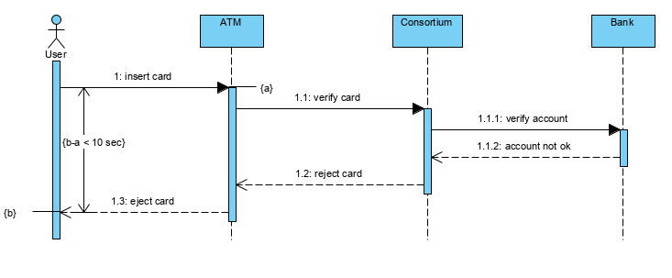

Графическое представление диаграммы последовательности:

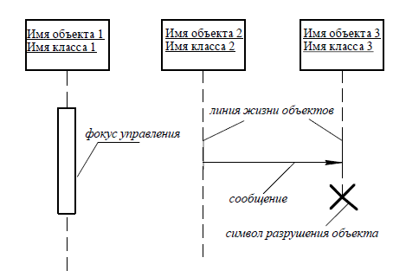

Пример ветвления сообщений:

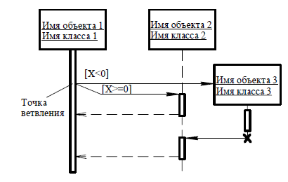

Сообщения могут быть следующих видов:

 – синхронное сообщение (англ. synchronous message). Клиент посылает сообщение серверу и ждет, пока тот примет и обработает сообщение. Как правило, один объект передает синхронное сообщение второму, второй – третьему и т.д., образуя вложенный поток сообщений. В любом случае клиент, инициирующий поток сообщений, должен дождаться его завершения, т.е. возврата управления. Это самый распространенный тип сообщений;

 – асинхронное сообщение (англ. asynchronous message). Клиент посылает сообщение серверу и, не дожидаясь ответа, продолжает выполнять следующие операции;

 – возвращающее сообщение (англ. reply message), обозначающее возврат значения или управления от сервера обратно клиенту. Стрелки этого вида зачастую отсутствуют на диаграммах, поскольку неявно предполагается их существование после окончания процесса выполнения операции.

В отдельных случаях объект может посылать сообщения самому себе (вызывать собственные методы), инициируя так называемые рефлексивные сообщения.

В рамках выполнения практической работы с помощью графического редактора АСМОграф потребуется добавить шаблон для диаграммы «Последовательности UML». Делается это следующим образом:



Механизм похож на работу в онлайн сервисе Draw.io. Требуемый элемент нужно перетащить на рабочую область. После чего можно приступить к работе с новым объектом.



Для добавления комментарий или описаний можно воспользоваться кнопкой «добавить текст» из бокового меню.

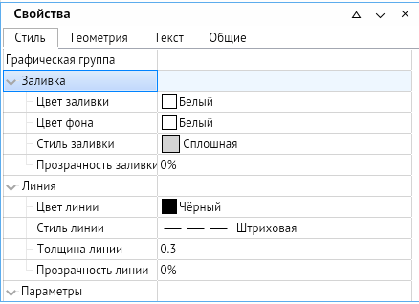

У каждого объекта есть свойства, которые можно изменять в зависимости от текущей задачи.

**Порядок выполнения работы:**

1. Построить диаграмму последовательности по описанию приведенного варианта использования: «Студент хочет записаться на некий семинар, предлагаемый в рамках некоторого учебного курса. С этой целью проводится проверка подготовленности студента, для чего запрашивается список (история) семинаров курса, уже пройденных студентом (перейти к следующему семинару можно, лишь проработав материал предыдущих занятий). После получения истории семинаров объект класса "Слушатель" получает статус подготовленности, на основе которой студенту сообщается результат (статус) его попытки записи на семинар.» Заполнить таблицу на основе полученной диаграммы:

*Таблица 1 — Взаимодействие элементов диаграммы*

|  |  |  |  |
| --- | --- | --- | --- |
| **Отправитель** | **Тип сообщения** | **Наименование** | **Получатель** |
|  |  |  |  |
|  |  |  |  |
|  |  |  |  |

2. Построить диаграмму кооперации по описанию приведенного варианта использования в п.1.

3. Построить модель отношений между объектами (диаграмма последовательности) рассматриваемой системы (варианта учебного проекта) в рамках одного прецедента.

4. Построить модель отношений между объектами (диаграмма кооперации) рассматриваемой системы (варианта учебного проекта) в рамках одного прецедента.

**Содержание отчета:**

1. Титульный лист.

2. Цель работы, задание (вариант индивидуального проекта).

3. Описание этапов выполнения работы.

4. Выводы о проделанной работе.